En wie ben jij dan?

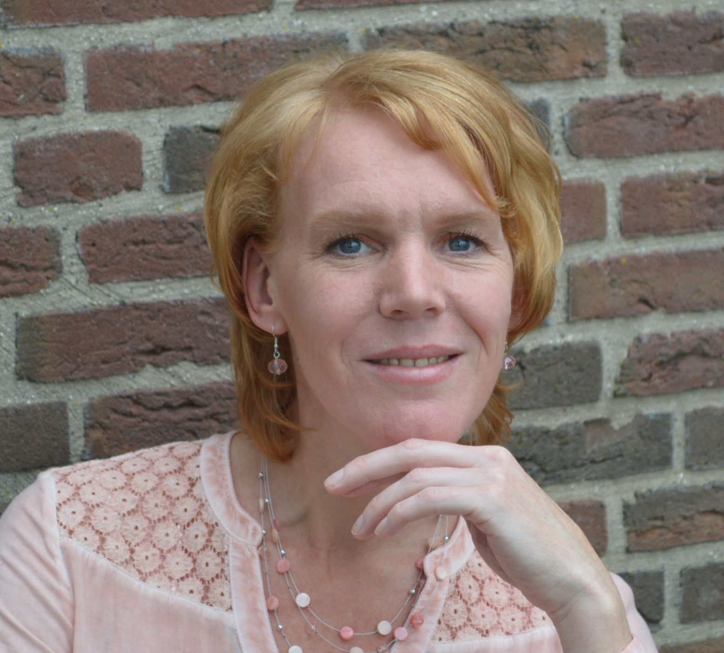
Voor- en achternaam: | Lyda van der Wal
Organisatie: | Triade Vitree
Sector: | Gehandicaptenzorg, Jeugdzorg en GGZ
Naam functie: | Coördinator Vrijwillige Inzet
Aantal uren dat je werkt: | 36
Aantal vrijwilligers: | 403

Wat is er zo mooi aan jouw beroep?

In mijn beroep ben ik de verbindende factor tussen het vrijwilligersbeleid, de mensen die zichzelf als vrijwilliger aanbieden en onze cliënten die een vrijwilliger zoeken. Ik werk al bijna 30 jaar binnen mijn organisatie en heb in die jaren diverse werkervaringen opgedaan, zoals als (ambulant) begeleider en manager. Deze skills zet ik nu zo’n kleine 10 jaar in binnen mijn huidige vakgebied als coördinator vrijwillige inzet. Omdat ik op tactisch niveau werk komt eigenlijk alles, waar maar het woord vrijwilliger aan hangt, aan mijn bureau voorbij. Ik beweeg mijzelf dus breed in de organisatie en door alle lagen heen. De grote mate van vrijheid, zelfstandigheid en eigenhandig vormgeven aan onze afdeling vrijwilligers ervaar ik als zeer waardevol. Vanuit die positie maak ik, bij een correcte match tussen aanbod en vraag, de mensen blij en daar werk ik voor!

Welke gebeurtenis uit je vak blijft je altijd bij?

De allereerste match die ik gemaakt heb toen ik net begonnen was in mijn vak. Ik stond met mijn stand en een mooie banner op een vrijwilligersmarkt, en ik zie de meneer nog op mij afkomen. “Daar wil ik vrijwilligerswerk doen”, was het eerste wat hij tegen mij zei, waarbij hij naar de banner wees. De afbeelding die op de banner stond was gemaakt op 1 van onze locaties. Twee weken later was deze meneer daar gestart als vrijwilliger en hij werkt er nog tot op de dag van vandaag.

Waar word je super enthousiast van?

Van de energie die mensen uitstralen als ze vertellen over hun vrijwilligerswerk, of over hun motivatie om bij ons aan de slag te gaan als vrijwilliger. Wanneer ik cliënten zie stralen als hun persoonlijk maatje eraan komt.

Waar ligt je grootste uitdaging op dit moment?

De maatschappij is de laatste jaren erg veranderd, zeker na de corona periode. Men is meer op zichzelf gericht en minder bereid om iets te doen voor een ander. De groep gepensioneerden heeft in de coronatijd ontdekt dat het ook wel fijn is om geen verplichtingen meer te hebben. Alles is duurder geworden, waardoor de werkenden steeds meer moeten werken om rond te komen. Mensen moeten ook langer doorwerken tot ze de pensioensleeftijd hebben bereikt. Dit alles heeft tot gevolg dat het werven van vrijwilligers lastiger is geworden. De uitdaging is om nieuwe manieren te vinden om de mensen te bereiken die wel vrijwilligers werk willen en kunnen doen. Die zijn er genoeg, je moet ze alleen zien te bereiken.

Hoe blijf je in verbinding met je collega coördinatoren in en/of buiten je organisatie?

Binnen mijn organisatie ben ik de enige in mijn vak. Waar nodig leg ik dus contacten met collegae coördinatoren buiten mijn organisatie, zoals de AGORA beroepsvereniging. Waarvoor ik mijzelf sinds kort beschikbaar heb gesteld als bestuurslid met de portefeuille penningmeesterschap. Tot het is voorgelegd aan de ALV mag ik mezelf aspirant penningmeester van AGORA noemen.

Wat je verder nog kwijt wilt (één of twee zinnen).

Ik leer nog elke dag van de mensen die in ontmoet. Dat geeft mij energie en uitdaging binnen mijn vakgebied.

